LES PASSEJAÏRES DE VARILHES FICHE ITINÉRAIRE
FOIX n° 26
Commune de départ et dénomination de l’itinéraire :
- Le Bosc – Parking du col des Marrous – Le col de l’Homme depuis le col des Marrous

Date, animateur(trice), nombre de participants (éventuel) :
- 24.06.2015 – P. Emlinger – 28 participants (Reportage photos)
- 23.05.2018 – R. Suarez – 21 participants (Reportage photos)
- 20.02.2019 – R. Suarez
- 17.10.2019 – J.C. Bach

L’itinéraire est décrit sur les supports suivants :
- Parcours créé par nos animateurs

Classification, temps de parcours, dénivelé positif, distance, durée :
- Promeneur – 2h15 – 170 m - 6,5 km – ½ journée Indice d’effort : 29 
(Voir observations)

Balisage : Jaune jusqu’au col de Blazy ; Jaune et rouge du GR du Tour de la Barguillère du col de Blazy au col de l’Homme, absence de balisage du col de l’Homme à la fontaine de Blazy au retour, à nouveau jaune et rouge du GRT jusqu’à l’arrivée.

Particularité(s) : Beaucoup de variantes possibles

Site ou point remarquable :
- Le beau parcours en crête jusqu’au Planel
- Le panorama depuis le sommet du Planel
- Le retour dans la belle hêtraie de la forêt domaniale d’Alzen

Trace GPS : Oui

Distance entre la gare de Varilhes et le lieu de départ : 29 km

Observation(s) :
- Plusieurs variantes à ce parcours de base ont été proposées aux adhérents du club, notamment :
- Au retour, entre le col de l’Homme et le col de Blazy, en empruntant le même parcours qu’à l’aller (Variante fréquente ; pas de conséquence sur la distance parcourue et le dénivelé)
- Une escapade jusqu’au point de vue du sommet de la Grésale en aller/retour depuis le col de l’Homme. Cette variante a été proposée par Pierrette Emlinger le 24 juin 2015. La distance parcourue est portée à 8,2 km et le dénivelé à 300 m.
- Un retour par la piste forestière de Font Clare qu’on retrouve au-delà du Col de l’Homme au lieu-dit Le Col. La distance parcourue est portée à 8,7 km et le dénivelé à 250 m.

"Cette fiche participe à la constitution d'une mémoire des itinéraires proposés par les animateurs du club. Eux seuls y ont accès. Ils s'engagent à ne pas la diffuser en dehors du club."
Date de la dernière mise à jour : 27 décembre 2021
La carte
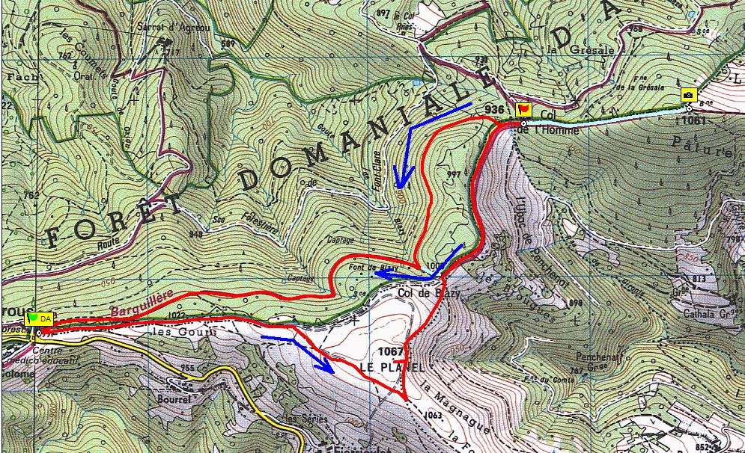
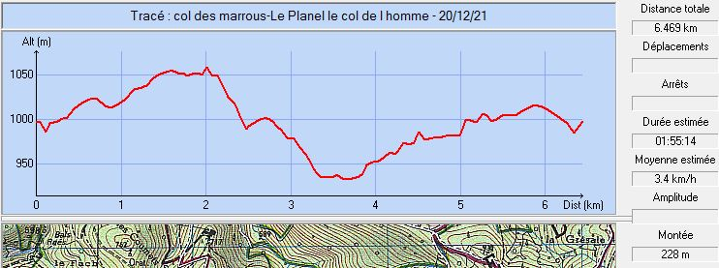
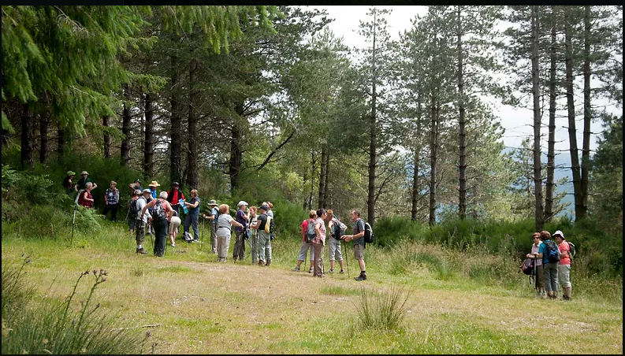
Juin 2015 : Pause au col de l’Homme avant la grimpette vers …
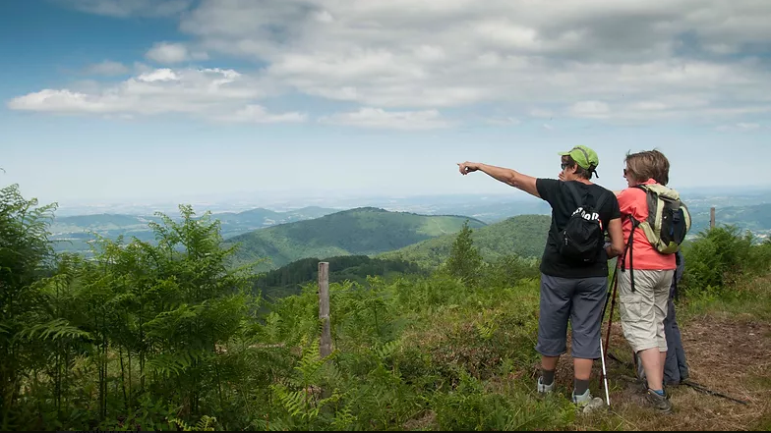
Juin 2015 : … le sommet de La Grésale et son panorama

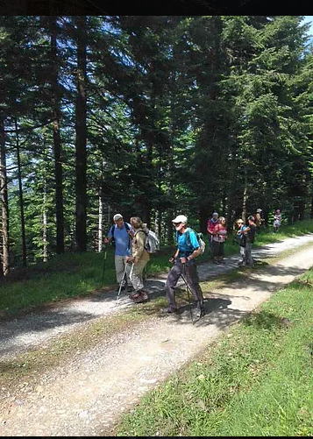
Mai 2018 : Sur la belle piste forestière

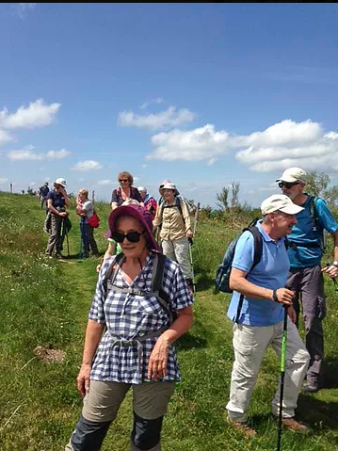
Mai 2018 : Retour depuis Le Planel

